**| zet Ori |**

|  |  |
| --- | --- |
| **Leuchtkraft** *in Sonnenleuchtkraft* | $$250 000 L_{☉}$$ |
| **Oberflächentemperatur** *in Kelvin* | $$29 500 K$$ |
| **Spektralklasse** | $$O$$ |
| **Masse** *in Sonnenmassen* | $$33 M_{☉}$$ |
| **Radius** *in Sonnenradien* | $$20 R_{☉}$$ |
| **Entfernung** *in Lichtjahre* | $$1 260 Ly$$ |

Alnitak ist ein Dreifachsternsystem und der östlichste Stern des Oriongürtels. Der Hauptstern Alnitak A ist ein leuchtender Überriese mit der 10 000-fachen Leuchtkraft der Sonne im sichtbaren Bereich. Von der Erde aus gesehen ist er der hellste Stern seiner Spektralklasse.

***Blauer Überriese***

**Alnitak A**

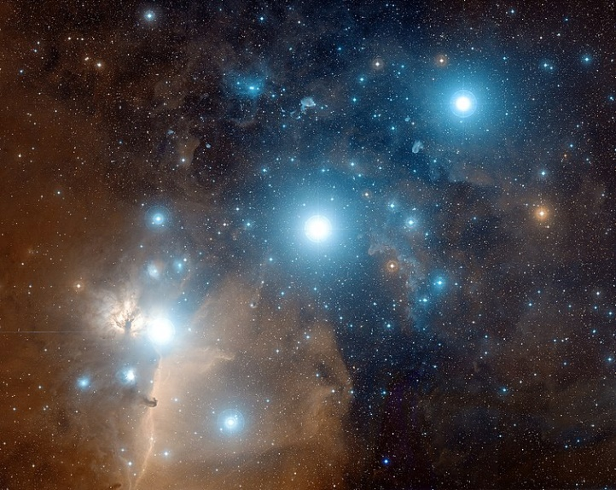

*Alnitak (heller Stern unten links), direkt vor dem Flammennebel*

**| zet Pup |**

|  |  |
| --- | --- |
| **Leuchtkraft** *in Sonnenleuchtkraft* | $$800 000 L_{☉}$$ |
| **Oberflächentemperatur** *in Kelvin* | $$42 500 K$$ |
| **Spektralklasse** | $$O$$ |
| **Masse** *in Sonnenmassen* | $$56 M_{☉}$$ |
| **Radius** *in Sonnenradien* | $$20 R_{☉}$$ |
| **Entfernung** *in Lichtjahre* | $$1090 Ly$$ |

Zeta Puppis ist eine Blaue Überriese und einer der heißesten und hellsten Sterne der Milchstraße. Er ist ein "Runaway-Stern", hat also eine sehr hohe Radialgeschwindigkeit im Vergleich zu benachbarten Sternen. Er wurde aus einem nahen Doppelsternsystem herausgeschleudert, als sein Begleiter als Supernova explodierte.

***Blauer Überriese***

**Zeta Puppis**

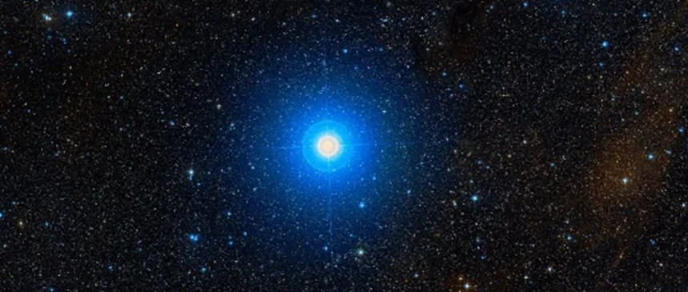

*Nahaufnahme von Zeta Puppis*

**| alf Vir |**

|  |  |
| --- | --- |
| **Leuchtkraft** *in Sonnenleuchtkraft* | $$20 500 L_{☉}$$ |
| **Oberflächentemperatur** *in Kelvin* | $$25 300 K$$ |
| **Spektralklasse** | $$B$$ |
| **Masse** *in Sonnenmassen* | $$11,4 M_{☉}$$ |
| **Radius** *in Sonnenradien* | $$7,5 R_{☉}$$ |
| **Entfernung** *in Lichtjahre* | $$250 Ly$$ |

Spica A ist ein rotierender, pulsationsveränderlicher Stern, dessen Kugelform durch die gravitative Wechselwirkung mit einem nahen Begleiter zu einem **Ellipsoid** verformt wurde. Dieser Effekt führt zu einer periodisch schwankenden Helligkeit. Spica A befindet sich am Ende seiner stabilen Lebensdauer und wird schließlich als Supernova enden.

***Blauer Riese*Spica A**

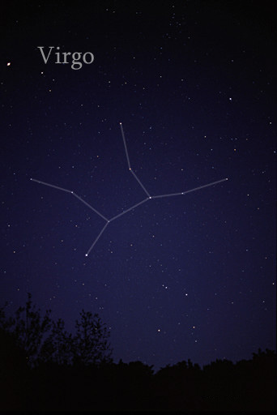

*Spica, der hellste Stern im Sternenbild Jungfrau (unten links)*

**| gam Ori |**

|  |  |
| --- | --- |
| **Leuchtkraft** *in Sonnenleuchtkraft* | $$4 000 L_{☉}$$ |
| **Oberflächentemperatur** *in Kelvin* | $$22 000 K$$ |
| **Spektralklasse** | $$B$$ |
| **Masse** *in Sonnenmassen* | $$8 M_{☉}$$ |
| **Radius** *in Sonnenradien* | $$5,4 R_{☉}$$ |
| **Entfernung** *in Lichtjahre* | $$252 Ly$$ |

Bellatrix ist die rechte Schulter des Orion und der dritthellste Stern in diesem Sternbild. Der Riesenstern wird in etwa 100 Millionen Jahren explodieren und als weißer Zwerg enden. Bellatrix wurde als spektrale **Standardkerze** für Distanzmessungen verwendet, bis man herausfand, dass er eine variable Helligkeit hat.

***Blauer Riese*Bellatrix**

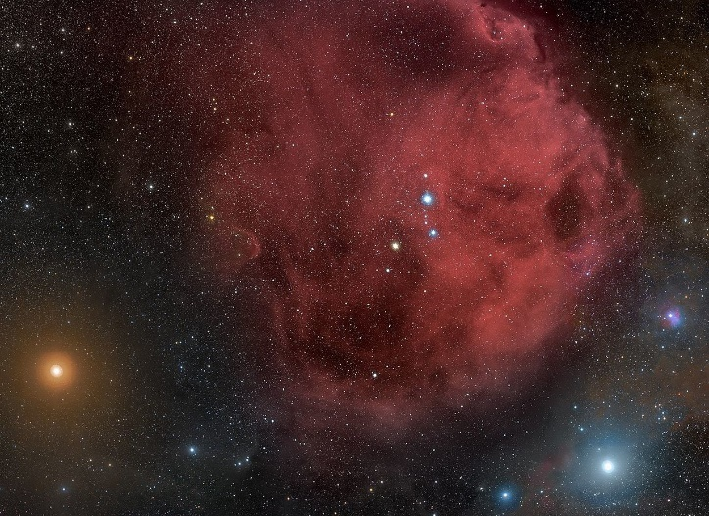

*Bellatrix (unten rechts) vor dem Emissionsnebel Meissa*

**| alf Eri |**

|  |  |
| --- | --- |
| **Leuchtkraft** *in Sonnenleuchtkraft* | $$3 000 L_{☉}$$ |
| **Oberflächentemperatur** *in Kelvin* | $$18 700 K$$ |
| **Spektralklasse** | $$B$$ |
| **Masse** *in Sonnenmassen* | $$7 M_{☉}$$ |
| **Radius** *in Sonnenradien* | $$7,5 R_{☉}$$ |
| **Entfernung** *in Lichtjahre* | $$139 Ly$$ |

Achernar ist der neunthellste Stern am Himmel. Da er weit südlich steht, ist er von der Nordhalbkugel aus nicht sichtbar. Achernar hat eine sehr hohe Rotationsgeschwindigkeit von mindestens 230 km/s, weswegen er die Form eines **Ellipsoids** hat (der Äquatordurchmesser ist ungefähr das doppelte der Abstände der Pole).

***Hauptreihenstern*Achernar**

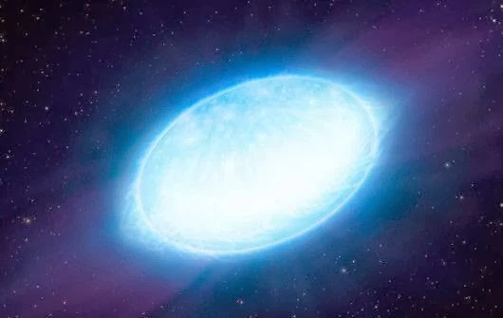

*Illustration von Achernar mit seiner stark abgeplatteten Form*

**| eta UMa |**

|  |  |
| --- | --- |
| **Leuchtkraft** *in Sonnenleuchtkraft* | $$463 L_{☉}$$ |
| **Oberflächentemperatur** *in Kelvin* | $$15 700 K$$ |
| **Spektralklasse** | $$B$$ |
| **Masse** *in Sonnenmassen* | $$6,1 M_{☉}$$ |
| **Radius** *in Sonnenradien* | $$3.9 R_{☉}$$ |
| **Entfernung** *in Lichtjahre* | $$104 Ly$$ |

Alkaid ist ein Stern im Sternbild Großer Bär und bildet das Ende der Deichsel des Großen Wagens. Er rotiert ungewöhnlich schnell, so dass er leicht abgeflacht ist. Er zeigt auch geringe Helligkeitsschwankungen in einer Periode von etwa 3 Tagen.

***Hauptreihenstern*Alkaid**

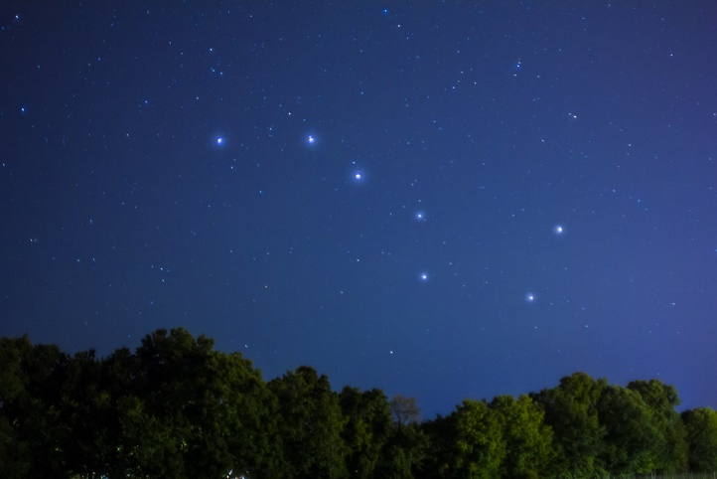

*Alkaid bildet das vordere Ende der Deichsel des großen Wagens*

**| bet Ori |**

|  |  |
| --- | --- |
| **Leuchtkraft** *in Sonnenleuchtkraft* | $$40 600 L_{☉}$$ |
| **Oberflächentemperatur** *in Kelvin* | $$12 300 K$$ |
| **Spektralklasse** | $$B$$ |
| **Masse** *in Sonnenmassen* | $$17 M_{☉}$$ |
| **Radius** *in Sonnenradien* | $$62 R_{☉}$$ |
| **Entfernung** *in Lichtjahre* | $$770 Ly$$ |

Rigel ist der hellste Stern des Orion und leuchtet auffällig weiß. Er spielte eine bedeutende Rolle in der altägyptischen Mythologie. Dort war er Hauptstern des Sternenbilds Sah, welches sich aus Teilen des Orion und Stiers zusammensetzte.

***Blauer Riese*Rigel**

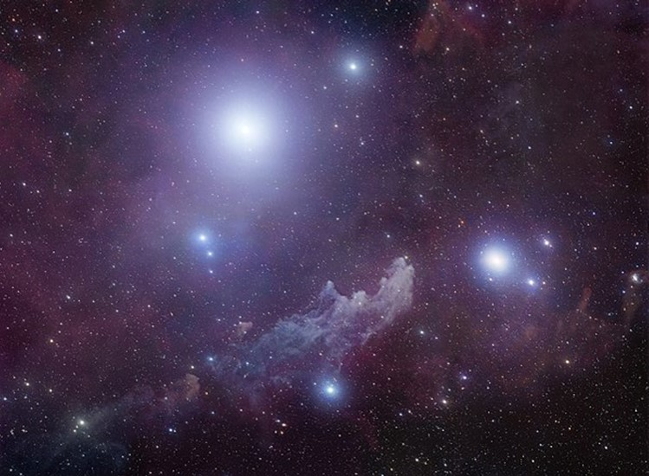

*Rigel (hellster Stern) vor dem Reflexionsnebel IC 2118*

**| omi02 Eri |**

|  |  |
| --- | --- |
| **Leuchtkraft** *in Sonnenleuchtkraft* | $$0,01 L_{☉}$$ |
| **Oberflächentemperatur** *in Kelvin* | $$167 00 K$$ |
| **Spektralklasse** | $$A$$ |
| **Masse** *in Sonnenmassen* |  |
| **Radius** *in Sonnenradien* |  |
| **Entfernung** *in Lichtjahre* |  |

Eridani ist ein 16 Lichtjahre entferntes Dreifachsternsystem. Der Hauptstern Eridani A ist der Sonne in Größe und Alter sehr ähnlich. Der zweite Stern Eridani B ist der erste entdeckte Zwergstern (bereits 1783). Eridani C ist ein winziger, aber sehr aktiver Stern mit schwankender Helligkeit.

***Weißer Zwerg*40 Eridani B**

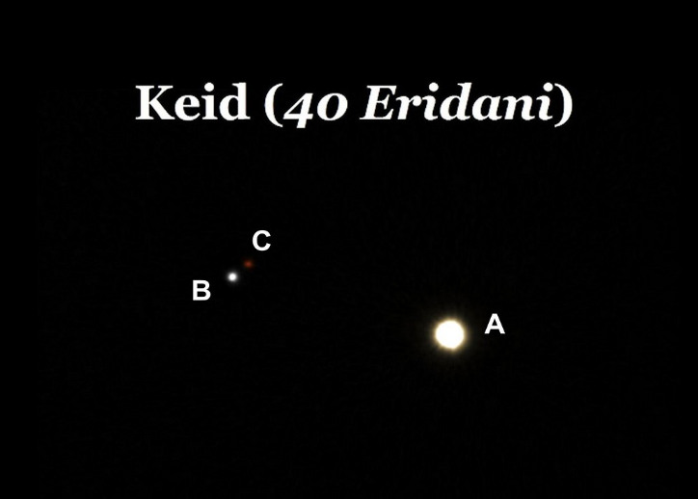

*Teleskopaufnahme von 40 Eridani A, B & C*

**| alf CMa |**

|  |  |
| --- | --- |
| **Leuchtkraft** *in Sonnenleuchtkraft* | $$25,4 L_{☉}$$ |
| **Oberflächentemperatur** *in Kelvin* | $$9 900 K$$ |
| **Spektralklasse** | $$A$$ |
| **Masse** *in Sonnenmassen* | $$2,1 M_{☉}$$ |
| **Radius** *in Sonnenradien* | $$1,7 R_{☉}$$ |
| **Entfernung** *in Lichtjahre* | $$8,6 Ly$$ |

Sirius ist ein Doppelsternsystem mit einem leuchtschwachen Begleiter. Er wird auch Hundsstern genannt. Sirius A ist der mit Abstand hellste Stern am Nachthimmel und einer der nächstgelegensten Sterne. Durch **Spektralanalyse** konnte man herausfinden, dass sich in seiner äußeren Konvektionszone hohe Mengen an Eisen angereichert haben.

***Hauptreihenstern*Sirius A**

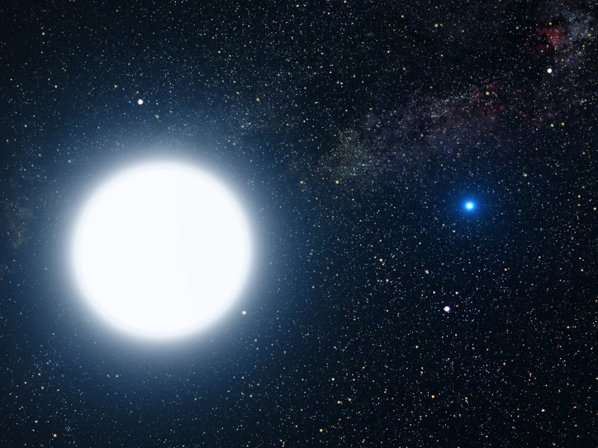

*Sirius A mit seinem leuchtschwachen Begleiter*

**| alf Lyr |**

|  |  |
| --- | --- |
| **Leuchtkraft** *in Sonnenleuchtkraft* | $$37 L_{☉}$$ |
| **Oberflächentemperatur** *in Kelvin* | $$9 600 K$$ |
| **Spektralklasse** | $$A$$ |
| **Masse** *in Sonnenmassen* | $$2,2 M_{☉}$$ |
| **Radius** *in Sonnenradien* | $$2,7 R_{☉}$$ |
| **Entfernung** *in Lichtjahre* | $$25 Ly$$ |

Mit ihrem weißen Licht ist die Wega der zweithellste Stern am Nordhimmel. Dies liegt nicht an ihrer absoluten Helligkeit, sondern vielmehr an ihrer sehr geringen Entfernung von nur 25 Ly. In früheren Zeiten diente Wega als Referenzstern für Helligkeitsmessungen.

***Hauptreihenstern*Wega**

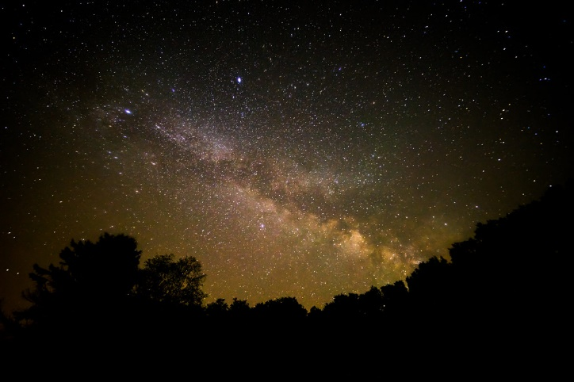

*Die Wega über der Milchstraße*

**| alf Cyg |**

|  |  |
| --- | --- |
| **Leuchtkraft** *in Sonnenleuchtkraft* | $$196 000 L_{☉}$$ |
| **Oberflächentemperatur** *in Kelvin* | $$8 700 K$$ |
| **Spektralklasse** | $$A$$ |
| **Masse** *in Sonnenmassen* | $$22,5 M_{☉}$$ |
| **Radius** *in Sonnenradien* | $$150 R_{☉}$$ |
| **Entfernung** *in Lichtjahre* | $$1 411 Ly$$ |

Deneb ist der hellste bekannte Stern der Milchstraße (absolute Helligkeit) und bildet den Fuß des Sternenbilds Schwan. Aufgrund seiner enormen Leuchtkraft ist er trotz seiner sehr hohen Entfernung auch mit bloßem Auge am Nachthimmel gut sichtbar.

***Blauer Überriese***

**Deneb**

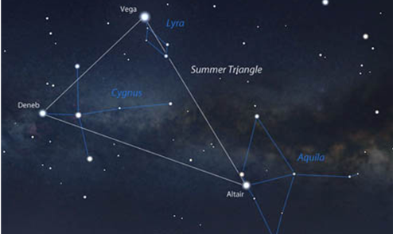

*Stellarium-Abbildung des Sommerdreiecks*

**| alf CMi |**

|  |  |
| --- | --- |
| **Leuchtkraft** *in Sonnenleuchtkraft* | $$0,0005 L_{☉}$$ |
| **Oberflächentemperatur** *in Kelvin* |  |
| **Spektralklasse** |  |
| **Masse** *in Sonnenmassen* |  |
| **Radius** *in Sonnenradien* |  |
| **Entfernung** *in Lichtjahre* |  |

Prokyon ist ein Doppelsternsystem im Sternbild Canis Minor und mit nur 11,4 Ly Entfernung eines der nächstgelegenen Sternsysteme. Prokyon A ist ein weißlich-gelblicher, sonnenähnlicher Stern, der mit bloßem Auge gut sichtbar ist. Er wird von einem schwachen weißen Zwerg, Prokyon B, begleitet.

***Weißer Zwerg*Prokyon B**

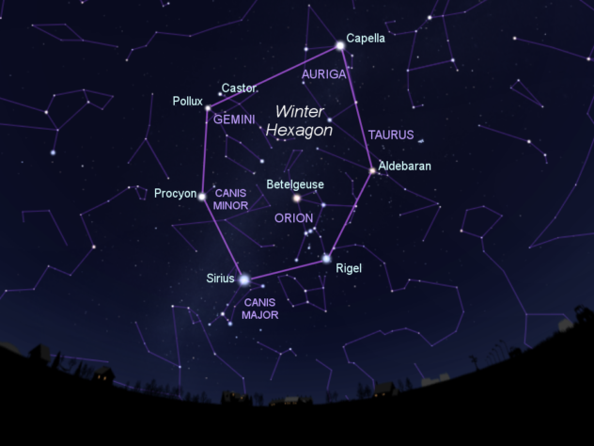

*Prokyon ist einer der Sterne des Wintersechsecks (im kleinen Bären)*

**| alf Aql |**

|  |  |
| --- | --- |
| **Leuchtkraft** *in Sonnenleuchtkraft* | $$10,6 L_{☉}$$ |
| **Oberflächentemperatur** *in Kelvin* | $$7 550 K$$ |
| **Spektralklasse** | $$A$$ |
| **Masse** *in Sonnenmassen* | $$1,7 M_{☉}$$ |
| **Radius** *in Sonnenradien* | $$1,8 R_{☉}$$ |
| **Entfernung** *in Lichtjahre* | $$16,7 Ly$$ |

Altair ist einer der hellsten der von der Nordhalbkugel aus sichtbaren Sterne. Altair dreht sich sehr schnell um seine Achse und ist dadurch stark abgeplattet. Er benötigt für eine Rotation nur 10 Stunden (unsere Sonne braucht 25 Tage). Altair ist ein sehr junger Stern, wird sich aber bereits in ca. 1 Mrd. Jahren zu einem roten Riesen entwickeln.

***Hauptreihenstern*Altair**

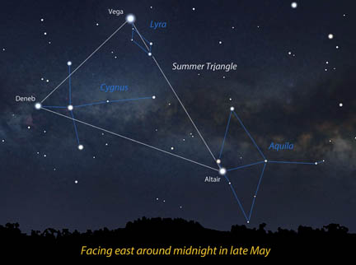

*Stellarium-Abbildung des Sommerdreiecks*

**| alf CMi |**

|  |  |
| --- | --- |
| **Leuchtkraft** *in Sonnenleuchtkraft* | $$6,9 L_{☉}$$ |
| **Oberflächentemperatur** *in Kelvin* |  |
| **Spektralklasse** |  |
| **Masse** *in Sonnenmassen* |  |
| **Radius** *in Sonnenradien* |  |
| **Entfernung** *in Lichtjahre* |  |

Prokyon ist ein Doppelsternsystem im Sternbild Canis Minor und mit nur 11,4 Ly Entfernung eines der nächstgelegenen Sternsysteme. Prokyon A ist ein weißlich-gelblicher, sonnenähnlicher Stern, der mit bloßem Auge gut sichtbar ist. Er wird von einem schwachen weißen Zwerg, Prokyon B, begleitet.

***Hauptreihenstern*Prokyon A**

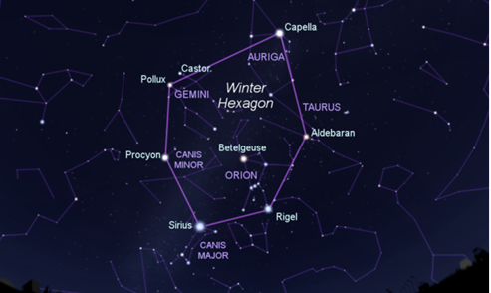

*Prokyon ist einer der Sterne des Wintersechsecks (im kleinen Bären)*

**| Wolf 28 |**

|  |  |
| --- | --- |
| **Leuchtkraft** *in Sonnenleuchtkraft* | $$0,0002 L_{☉}$$ |
| **Oberflächentemperatur** *in Kelvin* | $$6 200 K$$ |
| **Spektralklasse** | $$F$$ |
| **Masse** *in Sonnenmassen* | $$0,7 M_{☉}$$ |
| **Radius** *in Sonnenradien* | $$0,01 R_{☉}$$ |
| **Entfernung** *in Lichtjahre* | $$14,1 Ly$$ |

Van Maanen 2 ist der nächstgelegenste bekannte Weiße Zwerg und wurde im Jahr 1917 entdeckt. Er ist ein kompakter ausgebrannter Stern, der etwa 70% der Sonnenmasse aber nur 1% seiner Ausdehnung besitzt.

***Weißer Zwerg*Van Maanen 2**

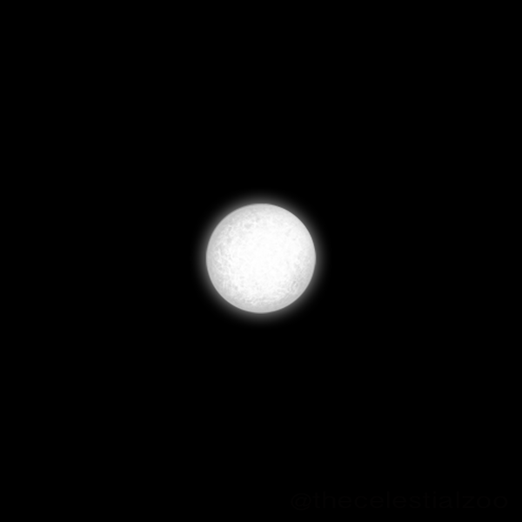

*Illustration von Van Maanen's Stern*

**| alf Cen |**

|  |  |
| --- | --- |
| **Leuchtkraft** *in Sonnenleuchtkraft* | $$1,5 L_{☉}$$ |
| **Oberflächentemperatur** *in Kelvin* | $$5 810 K$$ |
| **Spektralklasse** | $$G$$ |
| **Masse** *in Sonnenmassen* | $$1,1 M_{☉}$$ |
| **Radius** *in Sonnenradien* | $$1,2 R_{☉}$$ |
| **Entfernung** *in Lichtjahre* | $$4,3 Ly$$ |

Alpha Centauri ist ein Doppelsternsystem, das von einem kleinen Begleiter, Proxima Centauri, umkreist wird. Es ist das uns nächstgelegenste Sternsystem. Die beiden Sterne sind mit dem bloßen Auge nicht unterscheidbar. Aufgrund seiner Ähnlichkeit mit unserem Sonnensystem gilt Alpha Centauri als Kandidat für extraterrestrisches Leben.

***Hauptreihenstern*Alpha Centauri A**

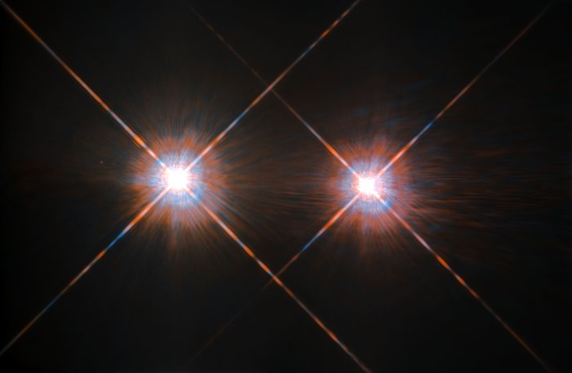

*Hubble-Bild von Alpha Centauri A and B*

**| tau Cet |**

|  |  |
| --- | --- |
| **Leuchtkraft** *in Sonnenleuchtkraft* | $$0,5 L_{☉}$$ |
| **Oberflächentemperatur** *in Kelvin* | $$5 340 K$$ |
| **Spektralklasse** | $$G$$ |
| **Masse** *in Sonnenmassen* | $$0,8 M_{☉}$$ |
| **Radius** *in Sonnenradien* | $$0,8 R_{☉}$$ |
| **Entfernung** *in Lichtjahre* | $$11,9 Ly$$ |

Tau Ceti ist ein vergleichsweise nahes Sternsystem, das dem Unseren sehr ähnlich ist. Dementsprechend wird es immer wieder für die Suche nach extraterrestrischen Leben untersucht. Es sind vier erdähnliche Planeten um Tau Ceti bekannt, von denen sich zwei in der **habitablen Zone** befinden.

***Hauptreihenstern*Tau Ceti**

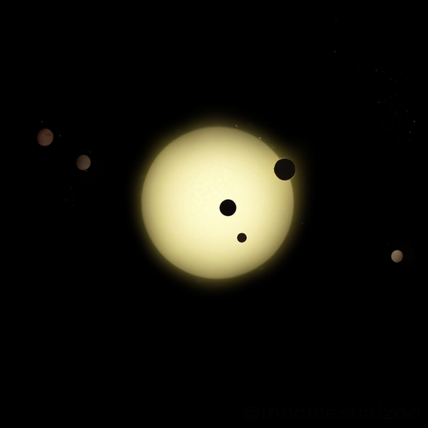

*Illustration von Tau Ceti und seinen planetaren Begleitern*

**| kap Per |**

|  |  |
| --- | --- |
| **Leuchtkraft** *in Sonnenleuchtkraft* | $$40 L_{☉}$$ |
| **Oberflächentemperatur** *in Kelvin* | $$4 850 K$$ |
| **Spektralklasse** | $$K$$ |
| **Masse** *in Sonnenmassen* | $$1,5 M_{☉}$$ |
| **Radius** *in Sonnenradien* | $$9 R_{☉}$$ |
| **Entfernung** *in Lichtjahre* | $$112,7 Ly$$ |

Kappa Persei ist ein Dreifachsternsystem im Sternbild Perseus. Der Hauptstern ist ein metallreicher Stern, in dessen Inneren Heliumfusion stattfindet. Aufgrund von Messungen der Eigenbewegung kann angenommen werden, dass Kappa Persei zum Hyaden-Sternhaufen gehört.

***Roter Riese*Kappa Persei**

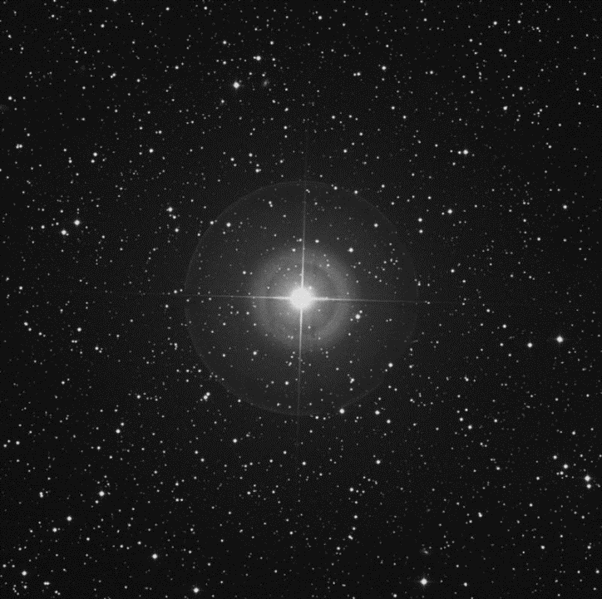

*Eine Abbildung von Kappa Persei mit Digital Sky Survey*

**| omi02 Eri |**

|  |  |
| --- | --- |
| **Leuchtkraft** *in Sonnenleuchtkraft* | $$0,4 L_{☉}$$ |
| **Oberflächentemperatur** *in Kelvin* | $$5 100 K$$ |
| **Spektralklasse** | $$K$$ |
| **Masse** *in Sonnenmassen* |  |
| **Radius** *in Sonnenradien* |  |
| **Entfernung** *in Lichtjahre* |  |

Eridani ist ein 16 Lichtjahre entferntes Dreifachsternsystem. Der Hauptstern Eridani A ist der Sonne in Größe und Alter sehr ähnlich. Der zweite Stern Eridani B ist der erste entdeckte Zwergstern (bereits 1783). Eridani C ist ein winziger, aber sehr aktiver Stern mit schwankender Helligkeit.

***Hauptreihenstern*40 Eridani A**

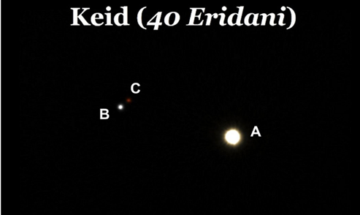

*Teleskopaufnahme von 40 Eridani A, B & C*

**| 61 Cyg A |**

|  |  |
| --- | --- |
| **Leuchtkraft** *in Sonnenleuchtkraft* | $$0,08 L_{☉}$$ |
| **Oberflächentemperatur** *in Kelvin* | $$4 350 K$$ |
| **Spektralklasse** | $$K$$ |
| **Masse** *in Sonnenmassen* | $$0,7 M_{☉}$$ |
| **Radius** *in Sonnenradien* | $$0,7 R_{☉}$$ |
| **Entfernung** *in Lichtjahre* | $$11,4 Ly$$ |

61 Cygni ist ein Doppelsternsystem mit zwei sehr sonnenähnlichen Sternen. Das System ist unserem Sonnensystem relativ nah, sodass bereits mit einem Amateurteleskop die beiden Einzelsterne getrennt gesehen werden können.

***Hauptreihenstern*61 Cygni A**

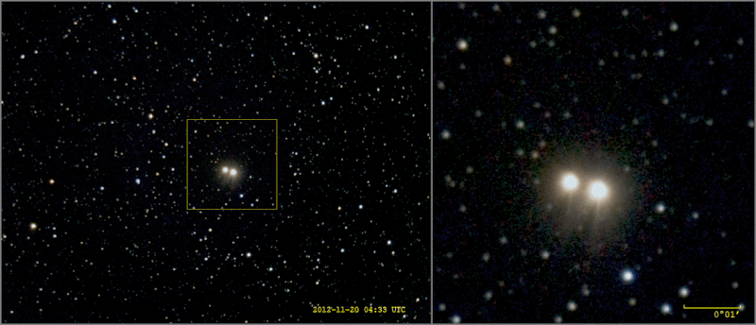

*Teleskopaufnahme des Doppelsternsystems 61 Cygni*

**| alf Boo |**

|  |  |
| --- | --- |
| **Leuchtkraft** *in Sonnenleuchtkraft* | $$210 L_{☉}$$ |
| **Oberflächentemperatur** *in Kelvin* | $$4 300 K$$ |
| **Spektralklasse** | $$K$$ |
| **Masse** *in Sonnenmassen* | 1,5 $M_{☉}$ |
| **Radius** *in Sonnenradien* | $$25,7 R_{☉}$$ |
| **Entfernung** *in Lichtjahre* | $$36,7 Ly$$ |

Arktur ist der Hauptstern im Sternbild Bärenhüter, der hellste Stern am Nordhimmel und ein Roter Riese. Arktur kann von allen Kontinenten aus gesehen werden und war der erste Stern, der mit einem Teleskop beobachtet wurde.

***Roter Riese*Arktur**

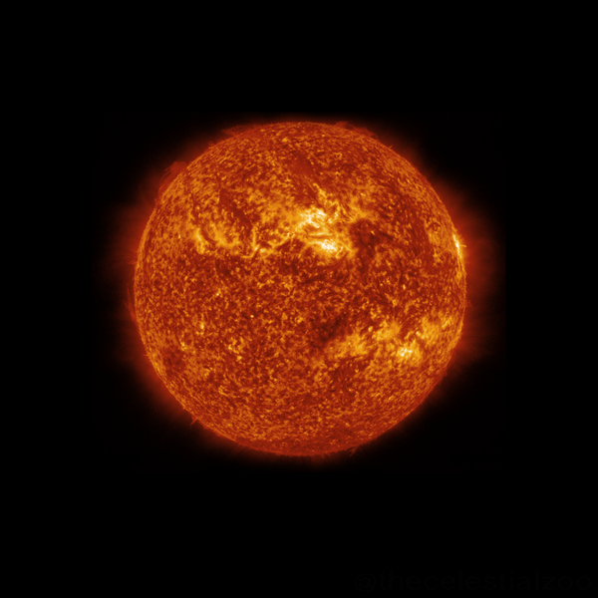

*Künstlerische illustration von Arktur*

**| alf Ori |**

|  |  |
| --- | --- |
| **Leuchtkraft** *in Sonnenleuchtkraft* | $$55 000 L_{☉}$$ |
| **Oberflächentemperatur** *in Kelvin* | $$3 600 K$$ |
| **Spektralklasse** | $$M$$ |
| **Masse** *in Sonnenmassen* | $$17 M_{☉}$$ |
| **Radius** *in Sonnenradien* | $$760 R_{☉}$$ |
| **Entfernung** *in Lichtjahre* | $$550 Ly$$ |

Beteigeuze ist ein Roter Überriese, in den die Sonne etwa 400 Millionen Mal hineinpassen würde. Aufgrund seiner Dimensionen ist er einer der wenigen Sterne, die von der Erde aus mit entsprechender Teleskoptechnik als ausgedehnte Fläche sichtbar sind.

***Roter Überriese***

**Beteigeuze**



*Beteigeuze (unten links) vor dem Emissionsnebel Meissa*

**| omi02 Eri |**

|  |  |
| --- | --- |
| **Leuchtkraft** *in Sonnenleuchtkraft* | $$0,022 L_{☉}$$ |
| **Oberflächentemperatur** *in Kelvin* | $$3 500 K$$ |
| **Spektralklasse** | $$M$$ |
| **Masse** *in Sonnenmassen* |  |
| **Radius** *in Sonnenradien* |  |
| **Entfernung** *in Lichtjahre* |  |

Eridani ist ein 16 Lichtjahre entferntes Dreifachsternsystem. Der Hauptstern Eridani A ist der Sonne in Größe und Alter sehr ähnlich. Der zweite Stern Eridani B ist der erste entdeckte Zwergstern (bereits 1783). Eridani C ist ein winziger, aber sehr aktiver Stern mit schwankender Helligkeit.

***Hauptreihenstern*40 Eridani C**



*Teleskopaufnahme von 40 Eridani A, B & C*

**| gam Cru |**

|  |  |
| --- | --- |
| **Leuchtkraft** *in Sonnenleuchtkraft* | $$1 500 L_{☉}$$ |
| **Oberflächentemperatur** *in Kelvin* | $$3 400 K$$ |
| **Spektralklasse** | $$K$$ |
| **Masse** *in Sonnenmassen* | $$3 M_{☉}$$ |
| **Radius** *in Sonnenradien* | $$110 R_{☉}$$ |
| **Entfernung** *in Lichtjahre* | $$88,6 Ly$$ |

Gacrux ist nur von der südlichen Hemisphäre aus sichtbar, gehört dort aber zu einem der wichtigsten Sternbilder zur Orientierung am Himmel, dem Kreuz des Südens. Er ist ein Roter Riese mit dem 110-fachen Radius der Sonne und hat eine auffallend unregelmäßig schwankende Helligkeit.

***Roter Riese*Gacrux**

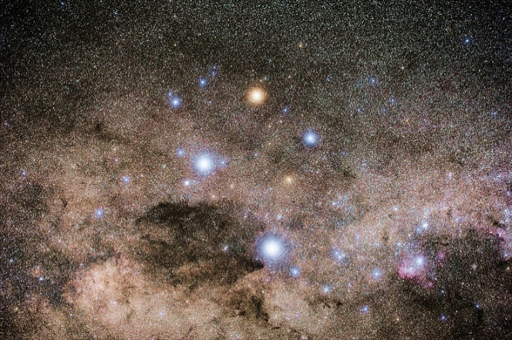

*Das Kreuz des Südens, dessen oberes Ende Gacrux ist*

**| alf Cen C |**

|  |  |
| --- | --- |
| **Leuchtkraft** *in Sonnenleuchtkraft* | $$0,0001 L_{☉}$$ |
| **Oberflächentemperatur** *in Kelvin* | $$3 050 K$$ |
| **Spektralklasse** | $$M$$ |
| **Masse** *in Sonnenmassen* | $$0,12 M_{☉}$$ |
| **Radius** *in Sonnenradien* | $$0,15 R_{☉}$$ |
| **Entfernung** *in Lichtjahre* | $$4,2 Ly$$ |

Proxima Centauri ist ein roter Zwerg, der das Doppelsternsystem Alpha Centauri umkreist. Für eine Umkreisung benötigt er etwa 600 000 Jahre. Er ist der Zentralstern eines Planetensystems. Im Jahr 2022 wurde der dritte Planet, der Proxima Centauri umkreist, entdeckt.

***Roter Zwerg***

**Proxima Centauri**

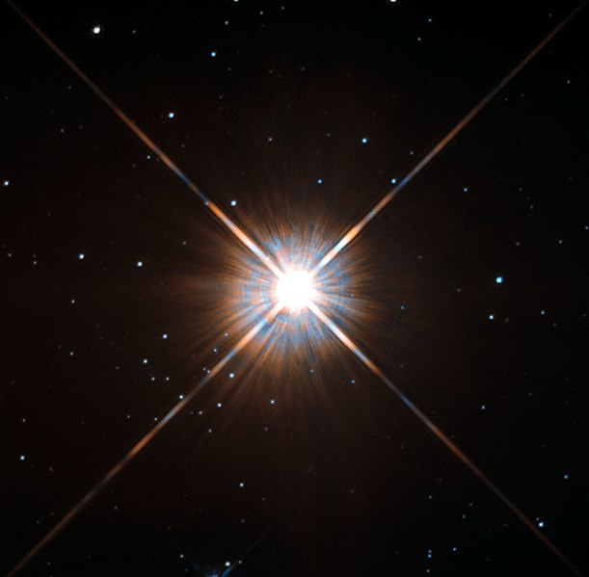

*Hubble-Bild von Proxima Centauri*

**| BD+05 1668 |**

|  |  |
| --- | --- |
| **Leuchtkraft** *in Sonnenleuchtkraft* | $$0,003 L_{☉}$$ |
| **Oberflächentemperatur** *in Kelvin* | $$3 200 K$$ |
| **Spektralklasse** | $$M$$ |
| **Masse** *in Sonnenmassen* | $$0,3 M_{☉}$$ |
| **Radius** *in Sonnenradien* | $$0,3 R_{☉}$$ |
| **Entfernung** *in Lichtjahre* | $$12,3 Ly$$ |

Luytens Stern ist ein Roter Zwerg im Sternbild Canis Minor. Er wurde 1935 von dem Astronomen Willem Luyten entdeckt, dem die hohe Geschwindigkeit seiner Eigenbewegung auffiel. Das Sternsystem hat einen erdähnlichen Exoplaneten in der **habitablen Zone** und könnte in Zukunft Ziel für die Suche nach extraterrestrischen Leben sein.

***Roter Zwerg***

**Luyten‘s Stern**

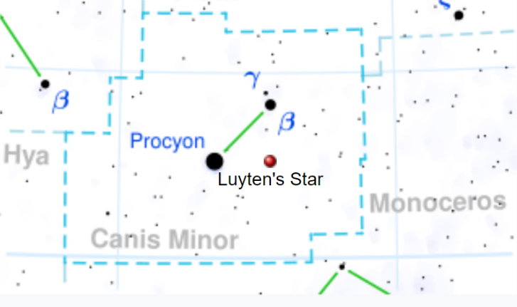

*Die Position von Luytens Stern im kleinen Bären*

**| 119 Tau |**

|  |  |
| --- | --- |
| **Leuchtkraft** *in Sonnenleuchtkraft* | $$42 000 L_{☉}$$ |
| **Oberflächentemperatur** *in Kelvin* | $$3 400 K$$ |
| **Spektralklasse** | $$M$$ |
| **Masse** *in Sonnenmassen* | $$12-15 M_{☉}$$ |
| **Radius** *in Sonnenradien* | $$600 R_{☉}$$ |
| **Entfernung** *in Lichtjahre* | $$600 Ly$$ |

119 Tauri oder CE Tauri ist unter guten Bedingungen gerade noch mit bloßem Auge sichtbar. Aufgrund seiner sehr **niedrigen Oberflächentemperatur** hat er eine auffallend **rote Farbe** und wird deshalb auch Rubinstern genannt.

***Roter Überriese***

**119 Tauri**

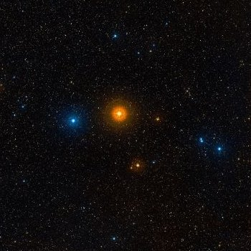

*119 Tauri hebt sich farblich deutlich vom Sternenhimmel ab*

**| alf Sco |**

|  |  |
| --- | --- |
| **Leuchtkraft** *in Sonnenleuchtkraft* | $$65 000 L_{☉}$$ |
| **Oberflächentemperatur** *in Kelvin* | $$3 500 K$$ |
| **Spektralklasse** | $$M$$ |
| **Masse** *in Sonnenmassen* | $$12 M_{☉}$$ |
| **Radius** *in Sonnenradien* | $$700 R_{☉}$$ |
| **Entfernung** *in Lichtjahre* | $$600 Ly$$ |

Der Name Antares stammt vom griechischen Kriegsgott Ares (auf römisch Mars) und bedeutet so viel wie Rivale des Ares. Das kommt daher, dass Antares dem Mars am Nachthimmel zum Verwechseln ähnlich sieht. Er hat die gleiche Farbe und Helligkeit (trotz seiner enormen Entfernung) und ist ebenfalls in der Nähe der **Ekliptik** sichtbar.

***Roter Überriese***

**Antares**

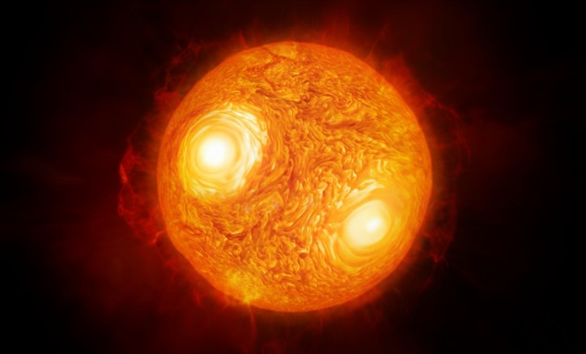

*Künstlerisch nachbearbeitete Nahaufnahme von Antares*